W1 D3 Rational Agents
GOALS:
“Reminder, AI werd in vorige les gedefinieerd als de wetenschap die rationele agenten ontwikkeld“

1) Wat zijn rationele agenten in de parktijk?

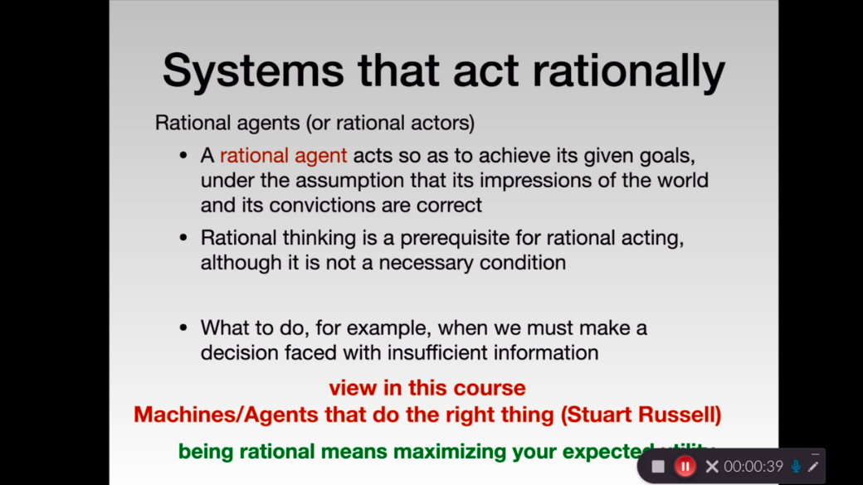
2) Hoe ziet de architectuur van een systeem waarin een rationele agent getraind wordt eruit?
Agenten maken gebruik van sensoren om de environment/omgeving waarmee ze interageren waar te nemen (Percepts). Dit kunnen bijvoorbeeld cameras of andere type sensoren zijn (bv LiDAR, IP-camera, GPS,…). De agent maakt gebruik van actuatoren om met de omgeving te interageren (bv in het geval van een robot, een robot arm).

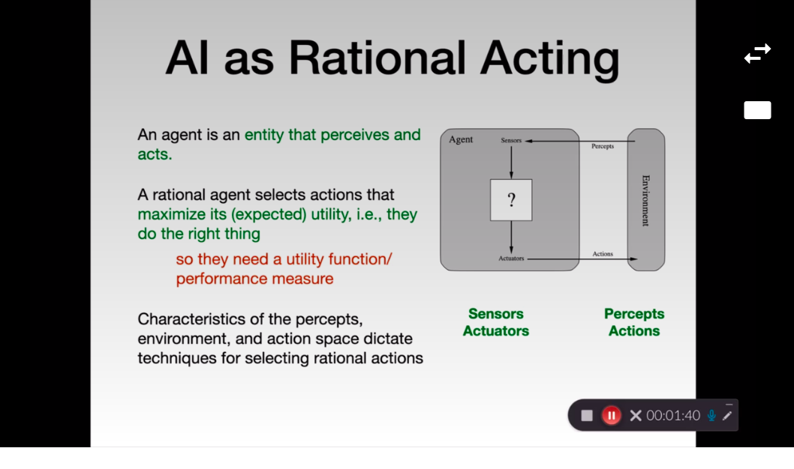
Agenten maken rationele beslissingen wanneer ze voldoen aan een bepaalde doelstelling. Om hiernaar toe te werken maken we vaak gebruik van value functies (denk aan bv q-learning).

3) Kan voorbeelden geven van rationele agenten
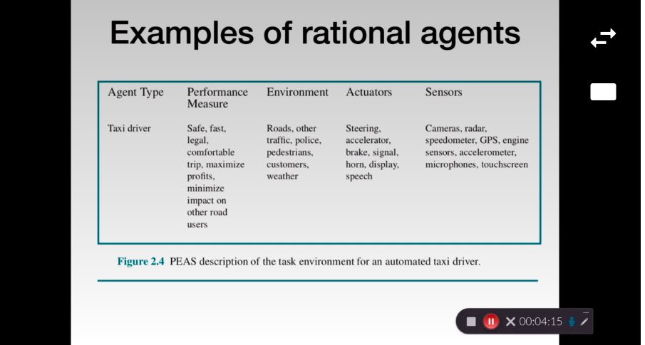
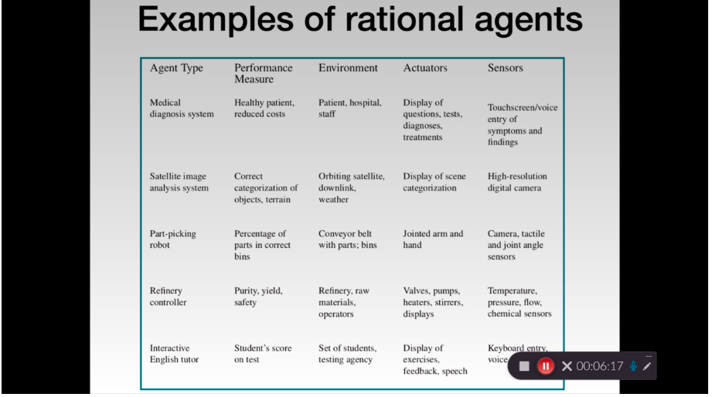

5) Verklaar de link tussen bruikbaarheid van technieken en de verschillende types van omgevingen

Accessible vs inaccessible (fully observable vs. partially observable)
=> bv. MDP en POMDP. (bij schaken is alle info beschikbaar, bij poker niet).

Deterministic vs stochastic
=> Is het effect van een actie in een omgeving steeds eenduidig bepaald ? (bv. Minimax voor tictactoe is een voorbeeld waarbij een deterministische aanpak gebruikt kan worden. Aangezien de state space van het spel zodanig klein is kan het algoritme het spel volledig simuleren en heeft het alle informatie ter beschikking om de best mogelijke beslissing te maken. Het valt dan ook op dat een state die volgt op een bepaalde actie altijd resulteert in dezelfde mogelijke vervolg states => deterministisch.

Online pokeren bijvoorbeeld kan ook aan de hand van AI gespeeld worden. De beslissingen die bijvoorbeeld een neuraal netwerk kan maken zullen gebasseerd zijn op stochasitische resultaten. Het is dus niet altijd zeker dat de beslissing het juiste resultaat zal opleveren.

Episodic vs sequential
=> Episodic decisions bestaan uit één waarnemening of één verzameling van waarnemingen en de actie/beslissing die geassocieerd is aan deze waarneming. Bij episodic decisions kan de kwaliteit van de actie direct gevalueerd worden door de nuts/value functie. Sequentiële beslissingsproblemen zijn bv spelletjes waarbij je een sequentie aan acties moet ondernemen om te ondervinden of je acties goed of slecht waren.

Static vs dynamic
=> De omgeving verandert niet wanneer de agent acties onderneemt. De omgeving is dynamisch als deze verandert door acties die ondernomen worden door agenten.

Discrete vs continuous
=> zie slide

Single agent vs multi-agent
=> Multi-agent hide en seek van openAI, league of legends AI team,…
=> Single-agent bv een hendel balanceren (openAI demo)

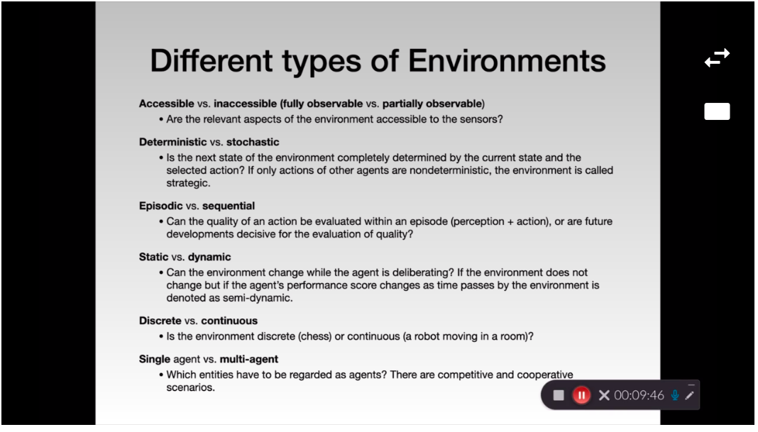
6) Aan welke van bovenstaande eigenschappen voldoet pacman?
=> Multi-agent (spookjes en pacman)
=> Discrete omgeving (aantal posities is discrete)
=> Sequentiële beslissingsprobleem
=> Deterministisch zolang ze niet random navigeren
=> Volledig observeerbaar zolang er geen nieuwe spookjes bijkomen

7) Omschrijf enkele types van Agents
=> Reflex agent: (zie pac-man reflex voor meer background)
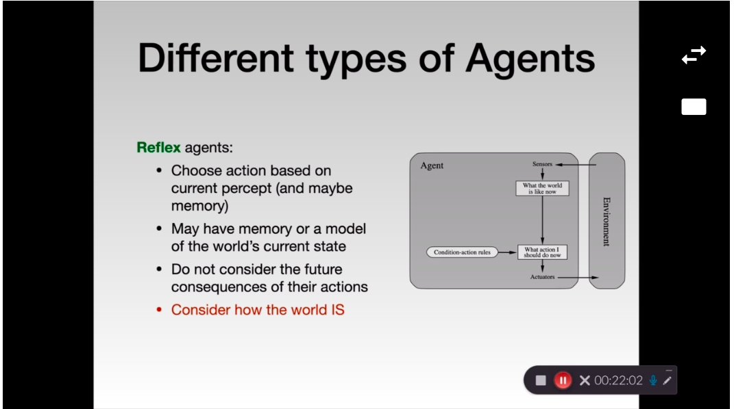

=> Planning/Goal based Agent: zijn eerder rationele agenten omdat zij enigsinds gebruik maken van reasoning om onder andere rekening te houden met de toekomst. (Redeneren over de consequenties van acties)

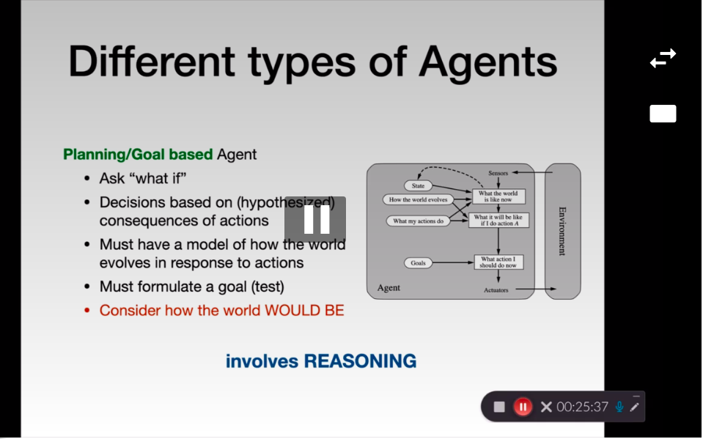

!DUS WAT ZIJN AGENTEN!

